LISTA DE CANDIDATOS HABILITADOS E CONVOCADOS PARA ADMISSÃO NO CREA-SP
CONCURSO PÚBLICO DE 2017

MÊS DE REFERÊNCIA: MARÇO/2021

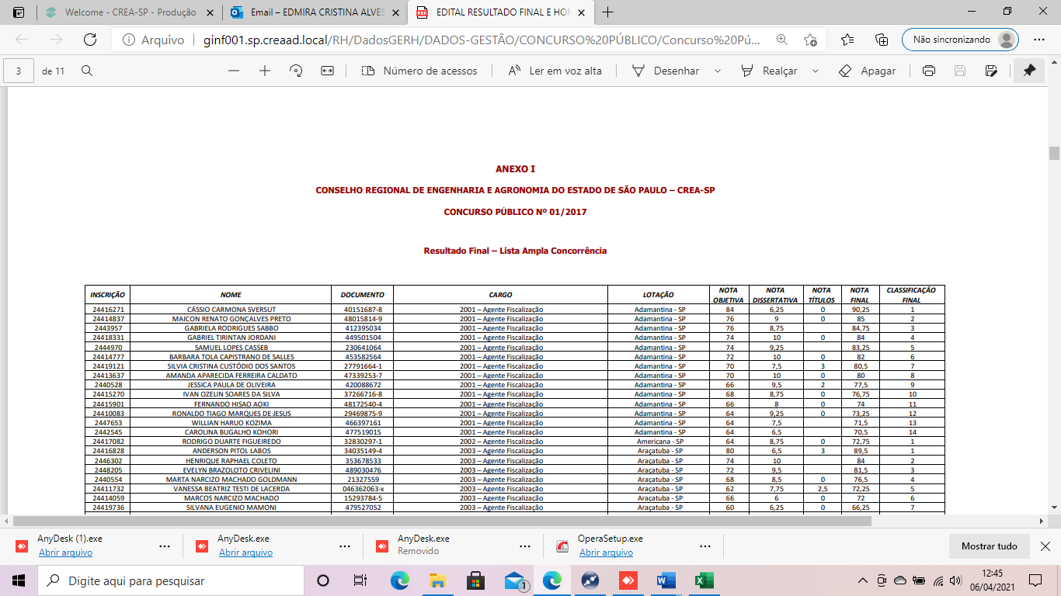
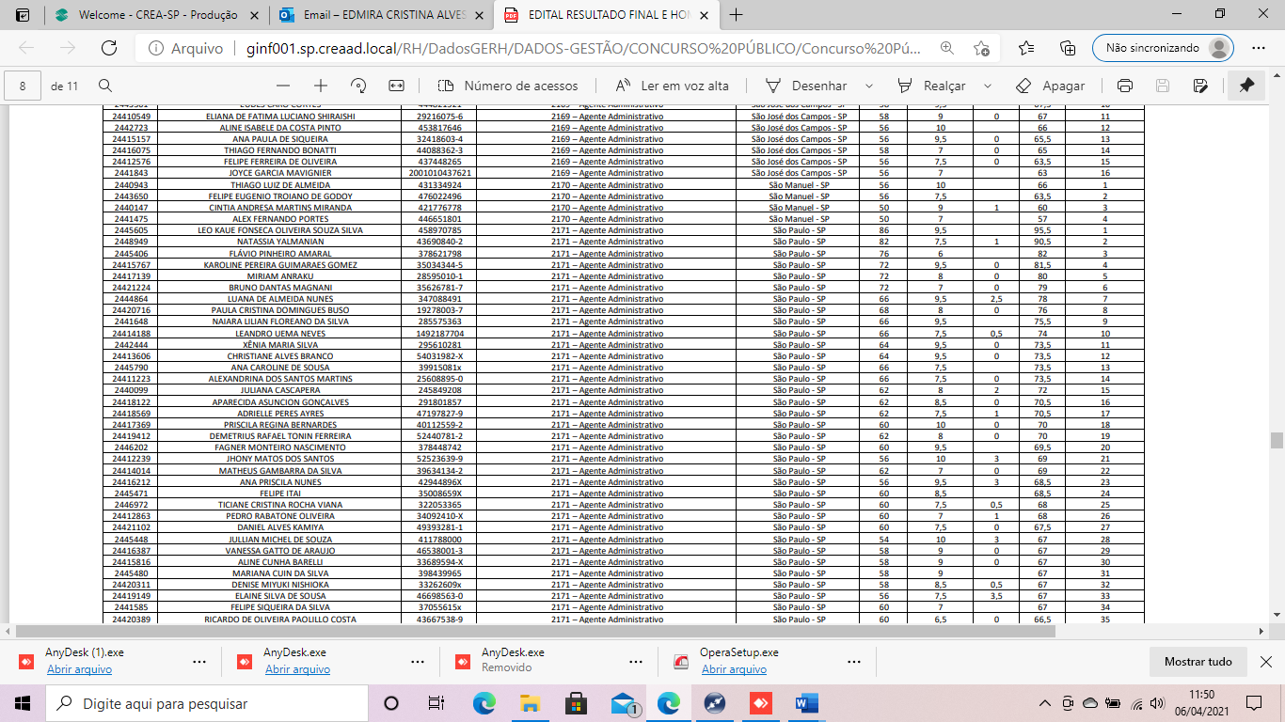

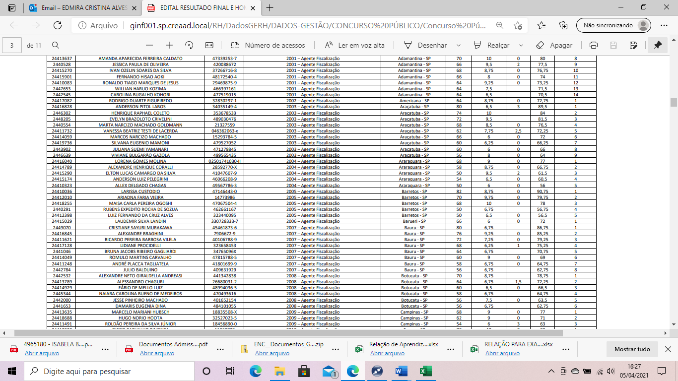

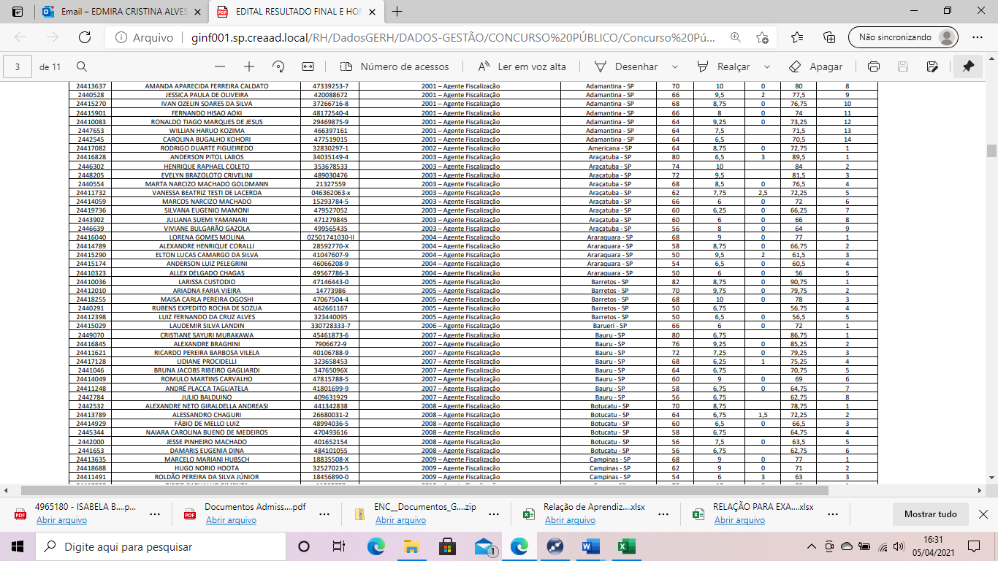

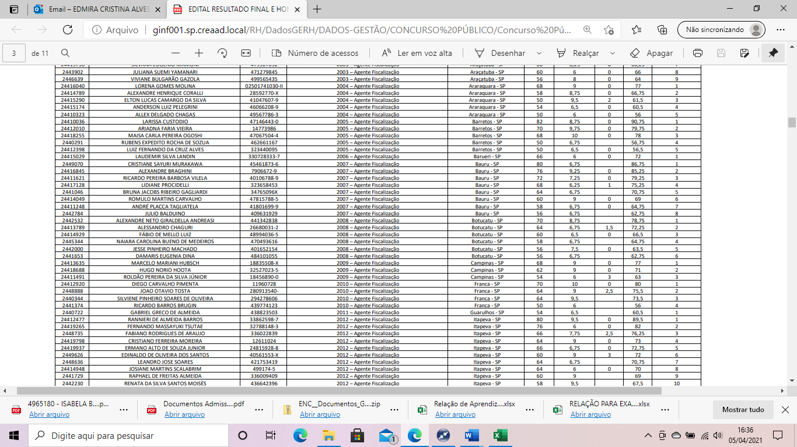

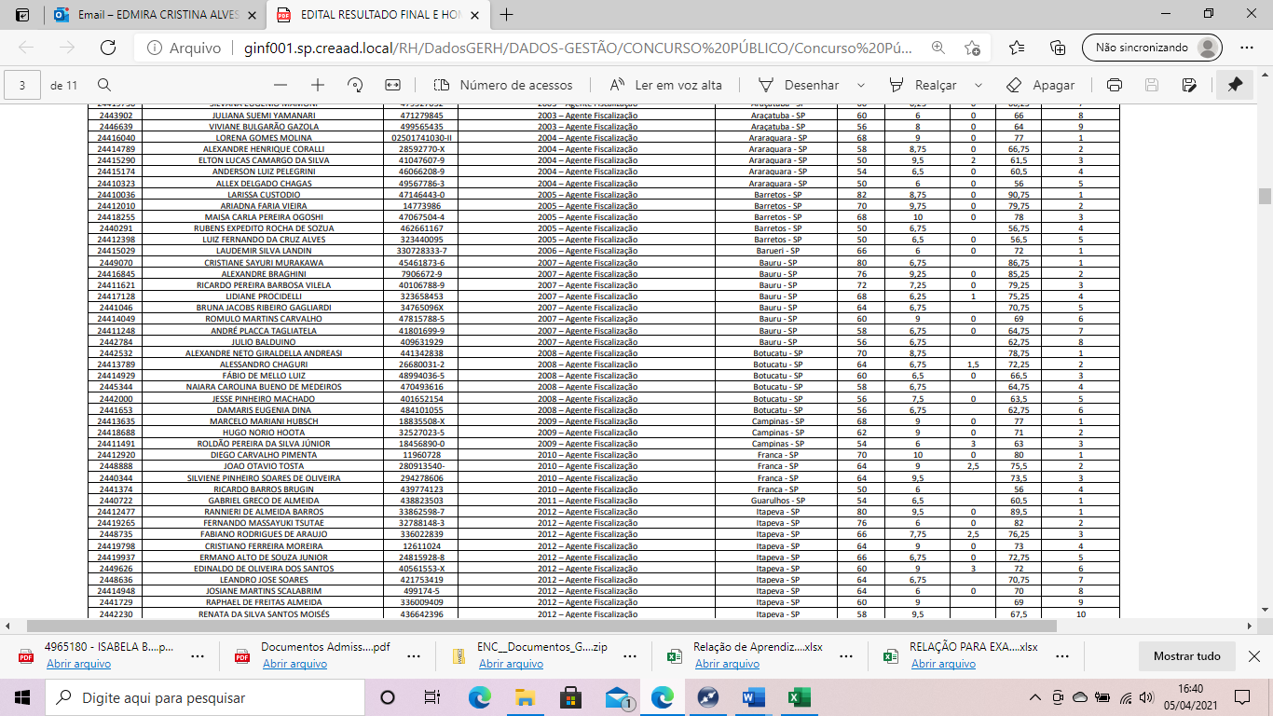

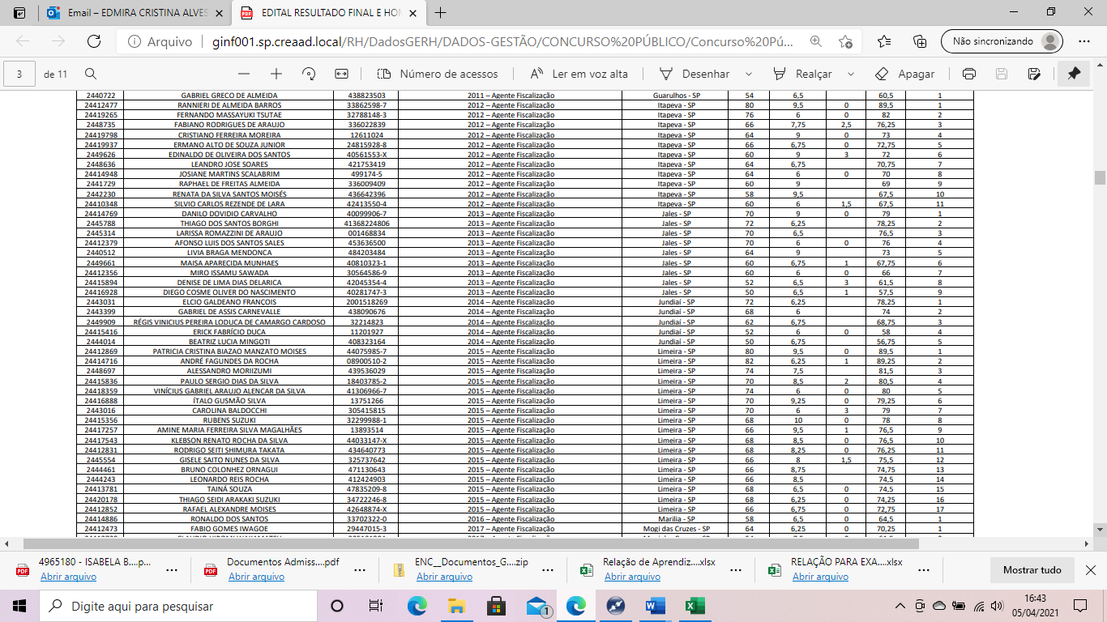

LISTA DE CANDIDATOS HABILITADOS E CONVOCADOS PARA ADMISSÃO NO CREA-SP
CONCURSO PÚBLICO DE 2017

MÊS DE REFERÊNCIA: MARÇO/2021

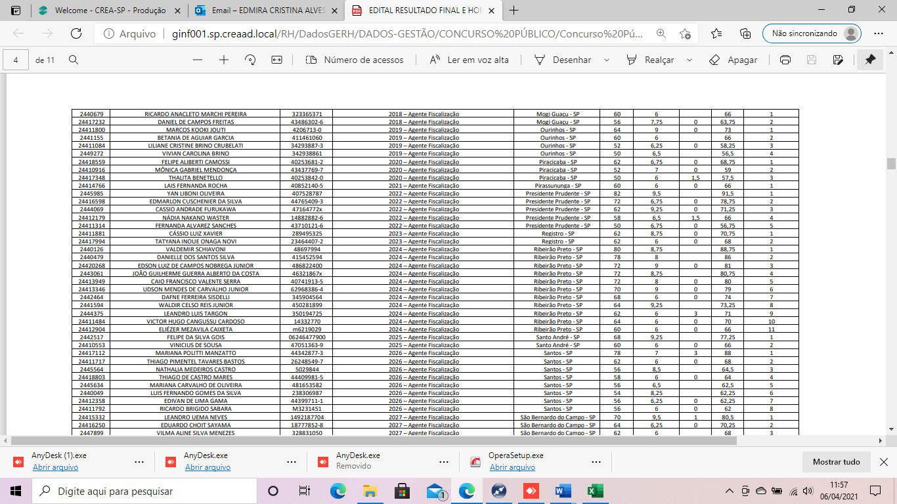

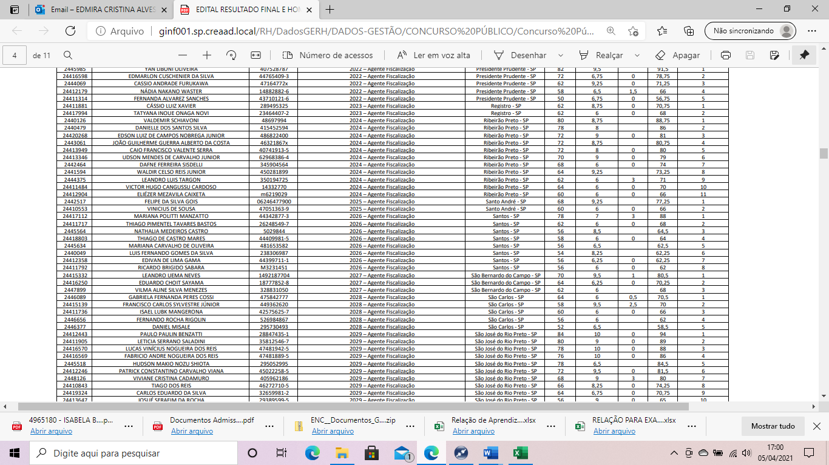

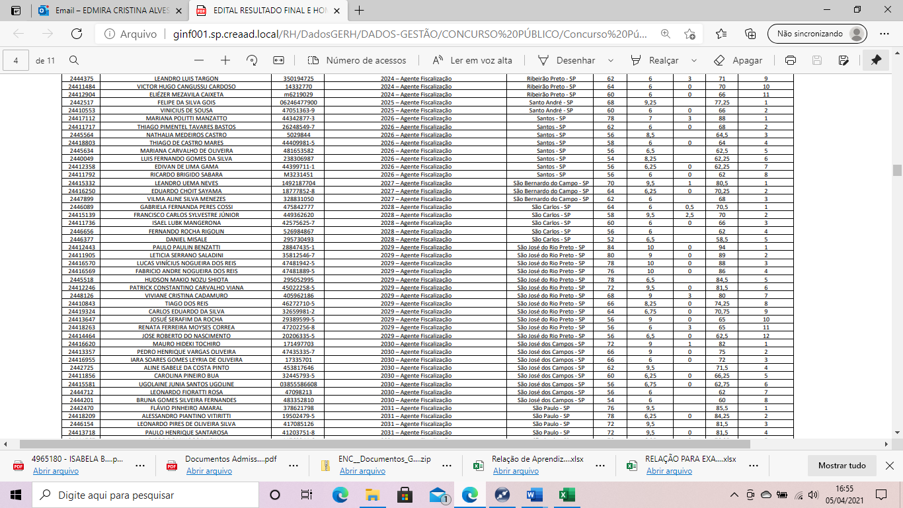

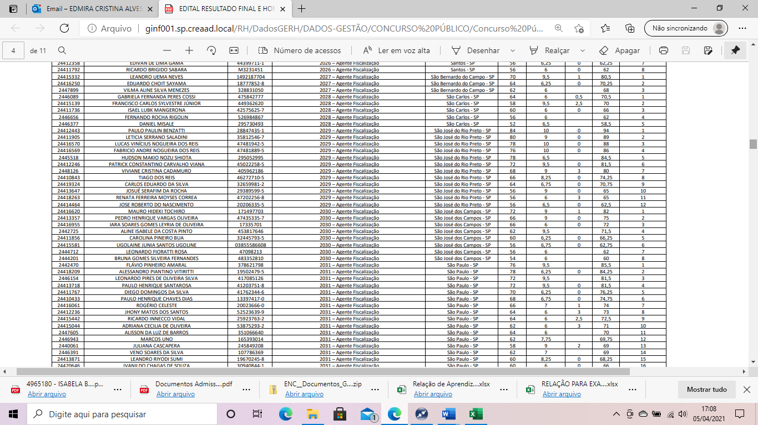

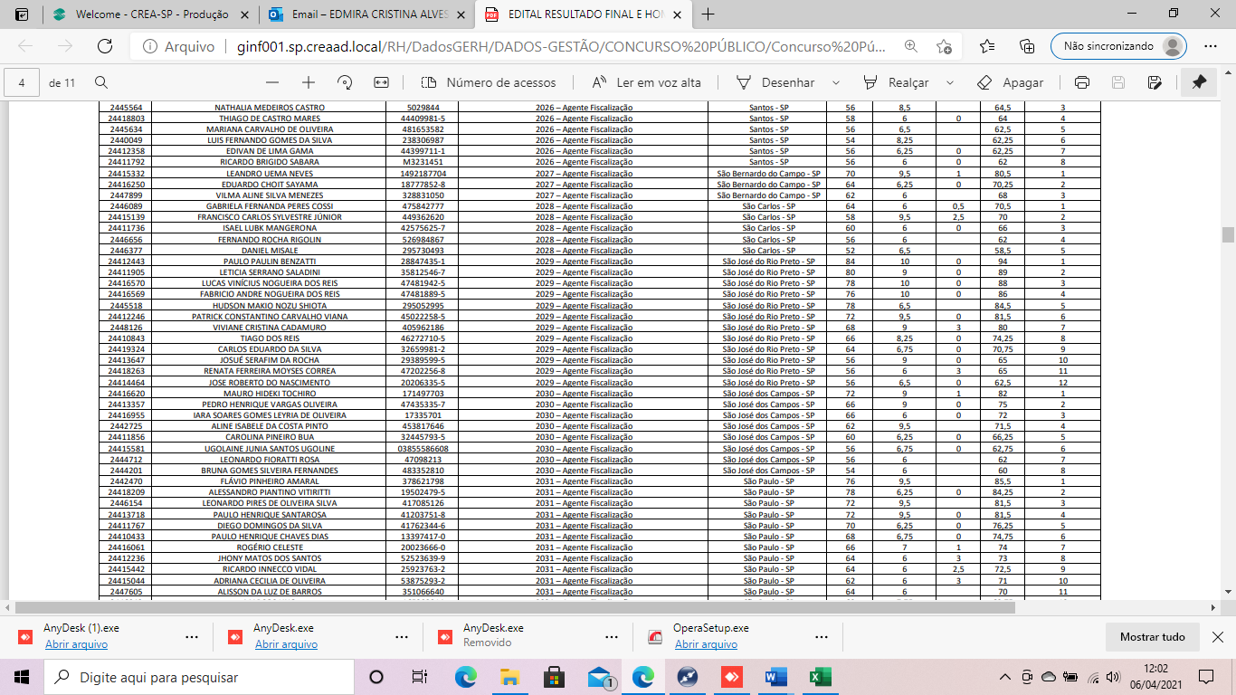

LISTA DE CANDIDATOS HABILITADOS E CONVOCADOS PARA ADMISSÃO NO CREA-SP
CONCURSO PÚBLICO DE 2017

MÊS DE REFERÊNCIA: MARÇO/2021

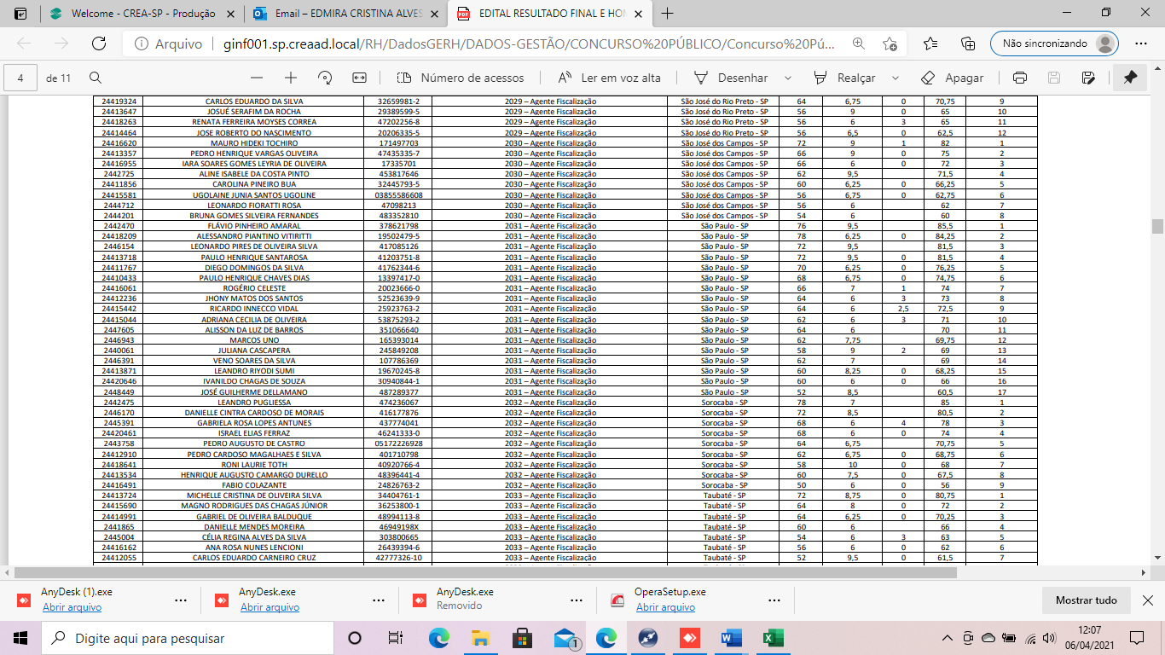

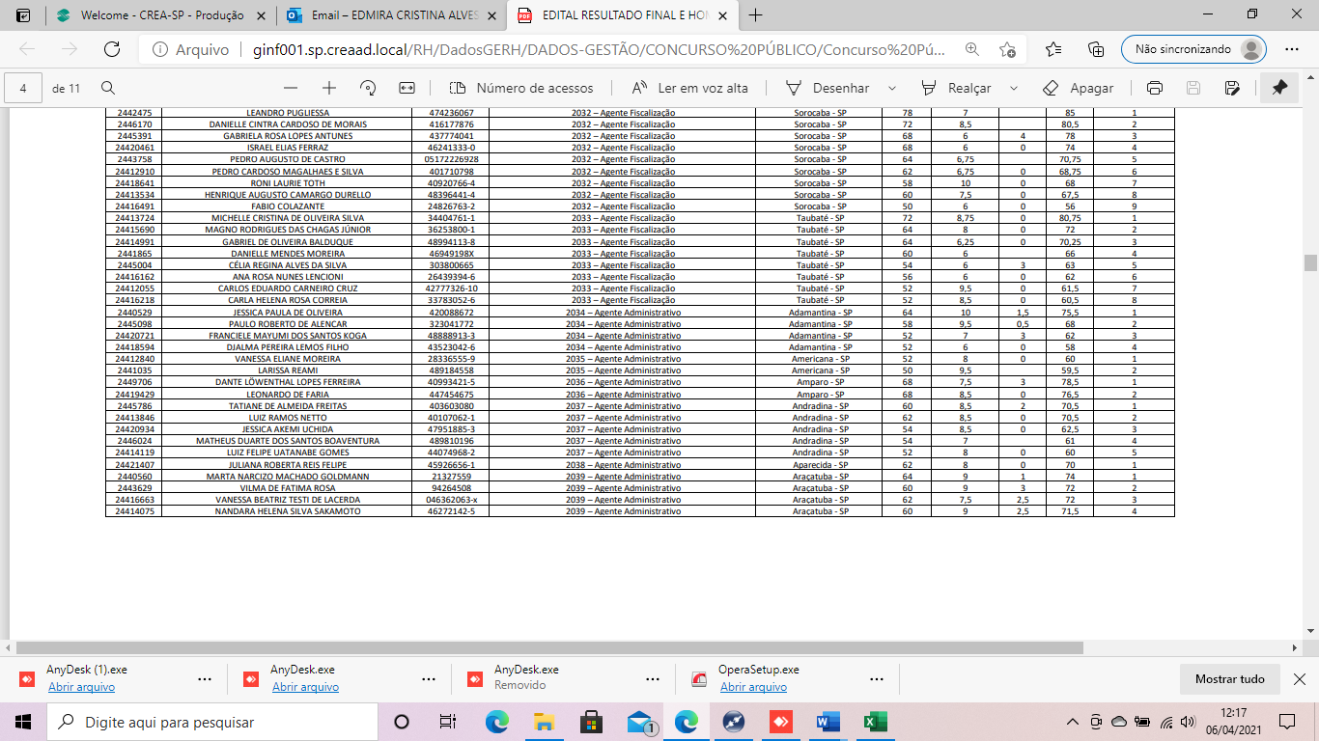

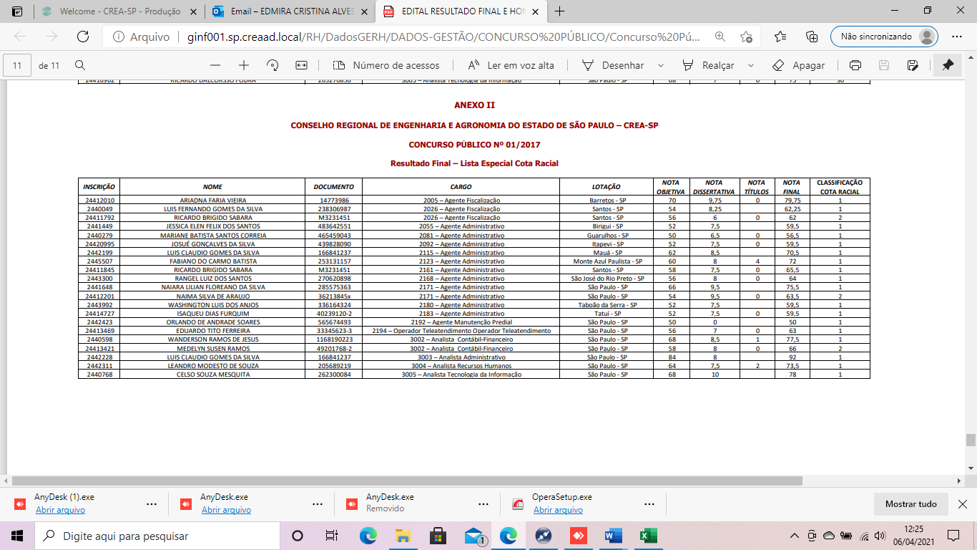

LISTA DE CANDIDATOS HABILITADOS E CONVOCADOS PARA ADMISSÃO NO CREA-SP
CONCURSO PÚBLICO DE 2017

MÊS DE REFERÊNCIA: MARÇO/2021

